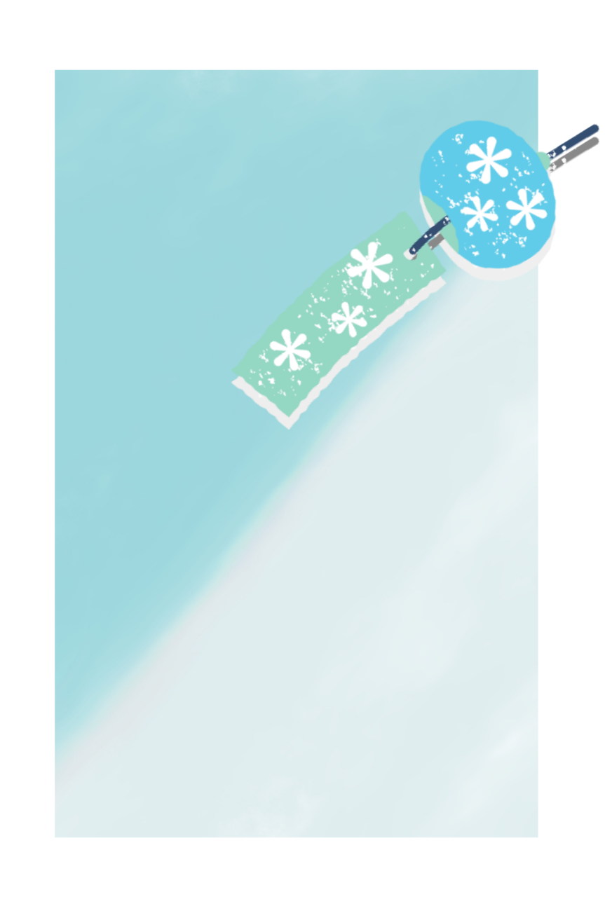

残暑お見舞い申し上げます

残暑厳しき折、皆様はいかがお過ごしでしょうか  
当方もおかげさまで暑さに負けず、  
無事に過ごしております  
まだまだ厳しい残暑が続きそうですので、  
どうぞお体に気をつけてお過ごしくださいませ